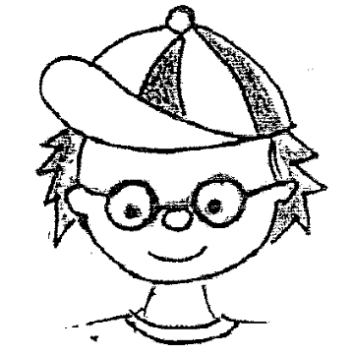
Milé děti, hlásí se Vám

M A T Ý S E K

Mnoho z vás se již zajímá, co dělá Matýsek. Byl na začátku roku trochu nemocný ale teď už je v pořádku a začíná jeho letošní příběh. Po nemoci nemůže plánovat velká dobrodružství a tak se rozhodl, že se bude trochu víc věnovat mladšímu bráškovi Kryšpínovi. Složil pro něho i nějaké říkanky.
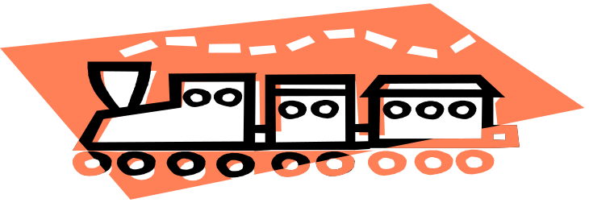
Jede vláček plný hraček,
do kopců i do zatáček.
Pohádkový rychlovlak
houká, syčí jako drak.

Úloha č. 1
Vláček má čtyři vagónky: červený, modrý, zelený a žlutý. Vypiš všechny možnosti, v jakém pořadí mohou být vagónky zapojeny za sebou. Kolik takových možností jsi našel?

Na cestě potkal vláček dopravní značku ve tvaru čtverce. Matýska napadlo, co by se všechno s takovou čtvercovou deskou mohlo vyzkoušet a že by to mohla být dobrá hračka pro Kryšpína.


Úloha č. 2
Rozděl značku jednou přímou čarou na
- dva shodné obdélníky
- dva různé obdélníky
- dva shodné čtyřúhelníky, z nichž není ani jeden čtverec ani obdélník

Rychlovlak jede ze stanice „Mazovice“ (označení M) do stanice „Haslovice“ (označení H). Průběh, jakou jede rychlostí, je zaznamenán v grafu.

Úloha č. 3
Najdi úsek, kdy jede rychlovlak nejrychleji a kdy nejprudčeji zrychloval a kdy nejprudčeji zpomaloval. Zdůvodni svoji úvahu.

rychlost

M H km

Na třetí zastávce vystoupila polovina cestujících a nastoupilo 33 lidí, čímž se vlak naplnil na čtyři pětiny původní „posádky“.

Úloha č. 4
Kolik cestujících bylo ve vlaku při příjezdu do třetí zastávky?
Kolik lidí vystoupilo na třetí zastávce?

Termín uzavření 1. kola letošního ročníku je 15. 12. 2014!

Milé děti, hlásí se Vám

M A T Ý S E K


V pohádkovém rychlovlaku se chlapcům moc líbilo, protože objevili hrací a jídelní vagón. V hracím vagónu se zastavíme tentokrát. Nejprve je zaujalo klasické domino, zkoušeli spolu „domino efekt“, který byl v rychlovlaku jen pro pobavení – domino padalo při každém zachvění. Matýsek vymyslel jinou zábavu, vybral jen 6 dílků domina (viz obrázek).



Úloha č. 1
Skládej obrazce, které vidíš na obrázku. Doplňuj a sčítej tečky na jednotlivých dílcích domina tak, aby platila vždy daná podmínka.
- Trojúhelník, který má stejný součet na všech třech stranách.
- Čtverec, který má stejný součet na všech čtyřech stranách.
- Obdélník, který má stejný součet na všech čtyřech stranách.

- b) c)


Kryšpína zajímala stavebnice, kde se objevovaly tři různé díly. Matýska zaujal návod a popis stavebnice. Našel tam totiž zajímavé rovnosti, kde čísla vyjadřovala hmotnosti jednotlivých částí stavebnice v gramech:
∇ + ∇ + + ⊗ = 150
∇ + + ⊗ + ⊗ = 160
∇ + + + ⊗ = 170

Úloha č. 2
Podaří se vám zjistit, kolik gramů váží jednotlivé části stavebnice?

Jakmile Matýsek záhadu vyřešil, zjistil, že Kryšpín mezitím postavil jakési „krychličkové“ stavby. Jednu z nich vidíte na obrázku, je navíc polepená jednou samolepkou. Matýsek se rozhodl, že bráškovi koupí za odměnu tolik samolepek, aby si mohl stavbu polepit úplně celou ze spodu, svrchu, zkrátka ze všech stran.

Úloha č. 3
Kolik samolepek musí Matýsek dokoupit?

Matýsek si odebral ze stavebnice čtyři kostičky a pokoušel se vytvořit „krychlličkové“ stavby tak, aby byla každá jiná. Zajímalo ho různé seskupení kostiček, bylo mu jedno, jestli stavba leží nebo je otočená „nastojato“.

Úloha č. 4
Kolik různých staveb se mu podařilo vymyslet? Pozor, sousední stěny vždy navazují přímo na sebe celou svou plochou.
Poznámka:
(Na obrázku je jedna stavba ve dvou polohách, počítáme tedy jen jednu.)

Termín uzávěrky 2. kola soutěže je 5. 2. 2015!

Milé děti, hlásí se Vám

M A T Ý S E K

Jízda v pohádkovém rychlovlaku pokračovala návštěvou jídelního vagónu. Nejprve ho však museli chlapci vypátrat.
Vlak měl deset vagónů a jídelní vůz byl v druhé polovině, navíc nebyl poslední ani předposlední. Byl umístěn těsně za lůžkovým vagónem, který byl v pořadí na sudém místě celého vlaku.

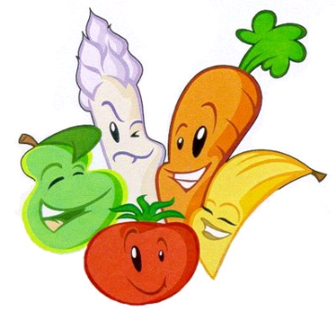
Úloha č. 1
Na kolikátém místě byl zapojen jídelní vagón?

V jídelním voze byl následující výběr jídel:
- Vepřo, knedlo, zelo
- Hovězí na zelenině, rýže
- Rajská omáčka s bramborem
- Vepřový řízek s bramborovou kaší
- Kuřecí řízek s bramborovou kaší
Matýsek si vybral jedno jídlo z nabídky.

Úloha č. 2
Jaká je pravděpodobnost, že si Matýsek vybral jídlo z vepřového masa?

Poznámka: pravděpodobnost, že padne na minci číslo je ½, protože jsou dvě možnosti.

Úloha č. 3
Kolik různých jídel ve složení „maso – příloha“ může šikovný kuchař nakombinovat, má-li k dispozici: vepřové maso, hovězí maso, kuřecí maso, hranolky, rýži, knedlíky, bramborovou kaši.
(Neřeš, zda se potraviny k sobě hodí nebo nikoliv.)

Úloha č. 4

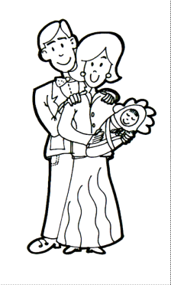
V jídelním voze zaslechl Matýsek rozhovor čtyř manželských dvojic (byla tu Alena, Veronika, Hana a Eva, Patrik, Břeťa, Ivoš a Mirek). Zajímalo ho, kdo je čí manžel, zkrátka, kdo ke komu patří, když všechny dámy přijaly příjmení svého manžela.
- Alena se provdala za Patrika, který se nejmenuje Sovák.
- Mirek Tupec nemá za manželku Veroniku.
- Ivoš se nejmenuje Rovenský ani Zoufalý.
- Paní Rovenská se nejmenuje Eva ani Hana.
- Hana si nevzala Břeťu ani Ivoše.
- Zoufalý se nejmenuje Patrik.
- Evin manžel není Břeťa.

Termín ukončení 3. kola je 10. 4. 2015 !!!

